МИНОБРНАУКИ РОССИИ

Федеральное государственное автономное

образовательное учреждение высшего образования

«ЮЖНЫЙ ФЕДЕРАЛЬНЫЙ УНИВЕРСИТЕТ»

Институт компьютерных технологий и информационной безопасности

Кафедра информационно-аналитических систем безопасности

имени Л.С. Берштейна

**Отчет по лабораторной работе №4**

по дисциплине  
Основы алгоритмизации и программирования

На тему  
Текстовые файлы. Чтение и запись в файл

Вариант 9

Выполнил:  
студент гр. КТбо1-8

Гриценко Д. А.

«___» 2017 г.

Проверил:

Профессор кафедры ИАСБ   
Беляков С. Л.

«___» 2017 г.

Таганрог – 2017

# Оглавление

Оглавление 2

Вариант задания 3

Алгоритм работы 4

Примеры входных и выходных данных 5

Код программы 6

Заключение 7

# **Вариант задания**

Практическую часть к лабораторной работе №4 необходимо взять из лабораторной

работы №3, дополнив ее некоторыми условиями:

• входными данными является файл;

• результаты работы записываются в другой файл;

• входные данные не ограничиваются одной строкой (вариант №9).

# **Алгоритм работы**

1. Подключаем необходимые библиотеки
2. Объявляем переменную, в которую будет записана строка
3. Считываем текст из указанного в программном коде файла
4. Вводим строку
5. Разбиваем текст на слова
6. В каждом слове проверяем количество букв
7. Если количество нечетное, записываем это слово в выходной файл

# Примеры входных и выходных данных

Тестирование программы с разными значениями на входе

|  |  |
| --- | --- |
| **Входные данные (Рис. 1)** | **Выходные данные (Рис. 2)** |
| This is just a test text for my program. But in general I like music. | И да, программа работает на всех языках. Круто же. |
| a  for  program  But  general  I  music | И  программа  Круто |

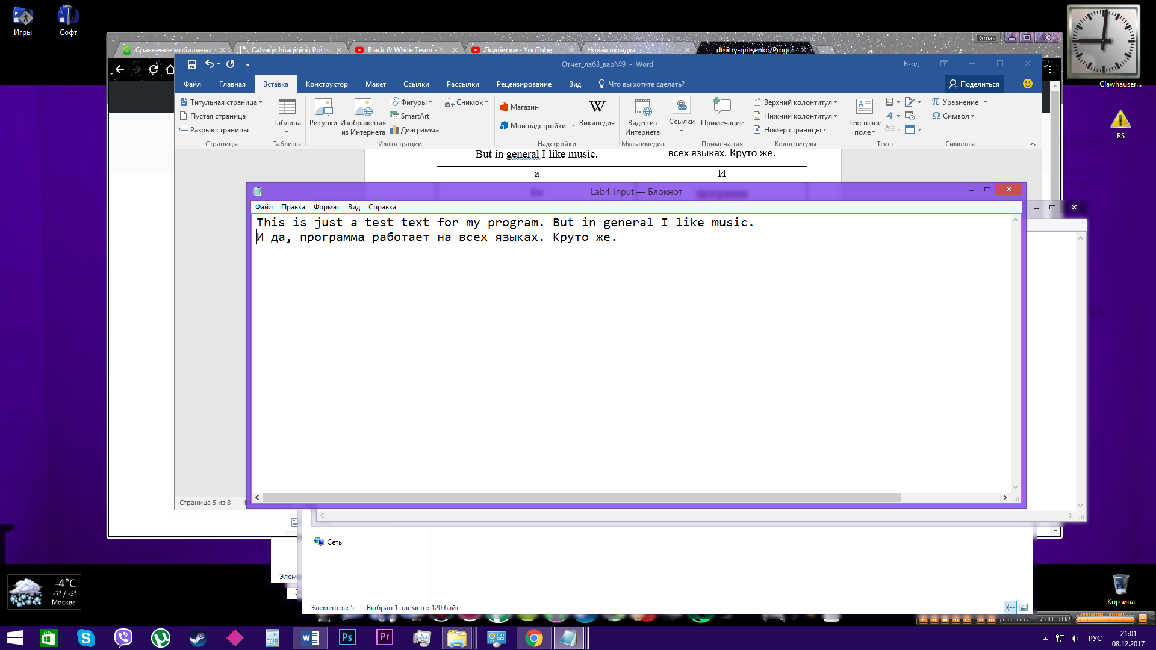

Рис. 1

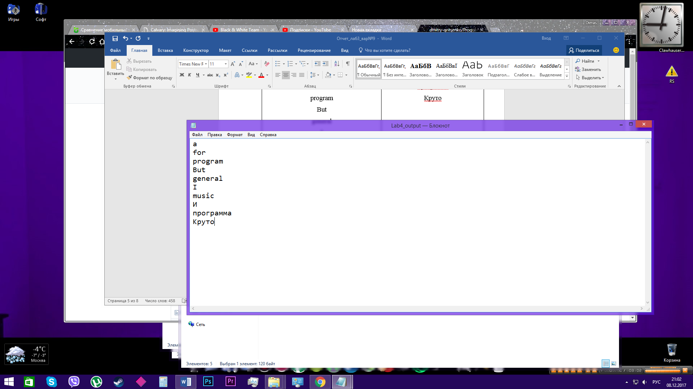

Рис. 2

# Код программы

#define _CRT_SECURE_NO_WARNINGS

#include <stdlib.h>

#include <stdio.h>

#include <string.h>

#include <conio.h>

#include <process.h>

#include <iostream>

#define NUM 1024

void Replace (char str[], char a[], char b[], char buffer[])

{

int i, j, pos = 0;

for (i = 0; str[i]; i++)

{

for (j = 0; str[i + j] && a[j]; j++)

if (str[i + j] != a[j]) break;

if (!a[j])

{

i += j – 1;

for (j = 0; b[j]; j++) buffer[pos++] = b[j];

}

else

{

buffer[pos++] = str[i];

}

buffer[pos] = NULL;

}

strcpy (str, buffer);

}

int main(void)

{

char * OutFileName = "Lab4_output.txt";

FILE * InputFileName = fopen("Lab4_input.txt", "r");

bool result = 0;

char str[NUM];

fgets(str, 1024, InputFileName);

fclose(InputFileName);

FILE * file = fopen(OutFileName, "w+");

char sep[10] = " ";

char *istr;

char buffer[NUM];

Replace(str, ".", "", buffer);

Replace(str, ",", "", buffer);

istr = strtok(str, sep);

while (istr != NULL)

{

if ((strlen(istr) % 2) == 1) {

//printf("%s\n", istr);

//bool result = fputs(istr'\n', file);

result = fprintf(file, "%s\n", istr);

}

istr = strtok(NULL, sep);

}

//if (!result)

//printf("Строка в файл успешно записана!\n");

if (!file)

printf("Нет доступа к файлу!\n");

fclose(file);

getch();

return 0;

}

# 

# Заключение

В результате выполнения лабораторной №4 были изучены текстовые файлы, чтение информации из файла и запись информации в файл, функции языка «C» для работы с текстовыми файлами. При этом были приобретены практические навыки работы со всем вышеперечисленным.